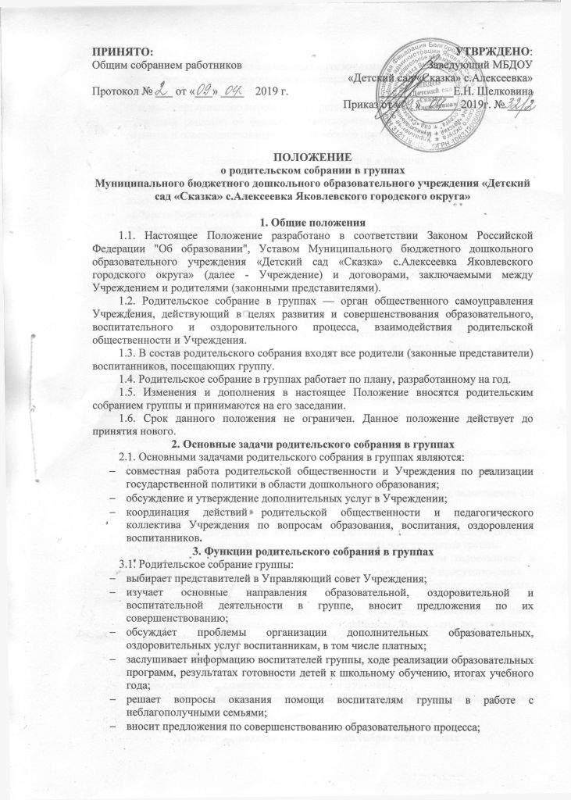
- участвует в планировании совместных с родителями (законными представителями) мероприятий в группе: групповых родительских собраний, дней открытых дверей и др.);
- планирует организацию мероприятий с детьми сверх плана деятельности;
- принимает решение об оказании благотворительной помощи, направляемой на развитие и совершенствование педагогического процесса группы.

4. Права родительского собрания в группах
4.1. Родительское собрание имеет право:
- вносить предложения в коллегиальные органы управления Учреждения по совершенствованию образовательного процесса в Учреждении;
- выбирать родительский комитет;
- требовать от родительского комитета выполнения его решений.
4.2. Каждый член родительского собрания группы имеет право:
- потребовать обсуждения родительским собранием любого вопроса, входящего в его компетенцию, если это предложение поддержит не менее одной трети членов собрания;
- при несогласии с решением родительского собрания высказать своё мотивированное мнение, которое должно быть занесено в протокол.
5. Организация управления родительским собранием в группах
5.1. Родительское собрание избирает из своего состава родительский комитет.
5.2. Для ведения заседаний родительское собрание из своего состава выбирает председателя и секретаря сроком на 1 учебный год.
5.3. В необходимых случаях на заседание родительского собрания группы приглашаются заведующий, старший воспитатель, педагогические и другие работники Учреждения. Необходимость их приглашения определяется председателем родительского собрания группы.
5.4. Председатель родительского собрания группы:
- обеспечивает посещаемость родительского собрания;
- совместно с воспитателями группы определяет повестку дня родительского собрания;
- взаимодействует с членами родительского комитета группы;
- взаимодействует с воспитателями по вопросам ведения собрания, выполнения его решений.
5.5. Групповое родительское собрание собирается – не реже 1 раза в квартал.
5.6. Заседания родительского собрания правомочны, если на них присутствует не менее половины всех родителей (законных представителей) воспитанников группы.
5.7. Решение родительского собрания принимается открытым голосованием и считается принятым, если за него проголосовало не менее двух третей присутствующих.
5.8. Организацию выполнения решений родительского собрания осуществляет родительский комитет группы.
5.9. Непосредственным выполнением решений занимаются ответственные лица, указанные в протоколе заседания родительского собрания. Результаты докладываются родительскому собранию на следующем заседании.
6. Ответственность родительского собрания в группах
6.1. Родительское собрание несет ответственность:
- за выполнение закрепленных за ним задач и функций;
- соответствие принимаемых решений законодательству РФ, нормативно-правовым актам.

7. Делопроизводство родительского собрания в группах
7.1. Заседания родительского собрания оформляются протоколом.
7.2. В протоколе фиксируются:
- дата проведения заседания;
- количество присутствующих;
- приглашенные (ФИО, должность);
- повестка дня;
- ход обсуждения вопросов, выносимых на родительское собрание;
- предложения, рекомендации и замечания родителей (законных представителей), педагогических и других работников Учреждения, приглашенных лиц;
- решение родительского собрания.
7.3. Протоколы подписываются председателем и секретарем родительского собрания.
7.4. Нумерация протоколов ведётся от начала учебного года.
7.5. Протоколы родительского собрания хранятся у воспитателей с момента комплектации группы до выпуска детей в школу.

